目录
一、 日期格式ios不兼容 1
1、 问题描述：2018-1-7日期格式ios认定无效日期 1
2、 问题描述：new Date('2017-12-28') ios认定无效日期对象 1
二、 mint-ui的问题 1
1、 问题描述：loadmore组件初次加载页面不能上拉加载 1
2、 问题描述：message-box 1
3、 问题描述：swiper轮播图不显示 1
4、 问题描述：picker二级菜单数据不能回到最初默认值） 2
三、 移动端ios升级到11及以上时，手机弹框输入光标出现错位问题 3
1、 问题描述：手机弹框输入光标出现错位，如图所示 3

日期格式ios不兼容

问题描述：2018-1-7日期格式ios认定无效日期
解决：修改为完整日期格式2018-01-07

问题描述：new Date('2017-12-28') ios认定无效日期对象
解决：正则替换'-'为'/'

mint-ui的问题

问题描述：loadmore组件初次加载页面不能上拉加载
原因：父级元素高度设置100%；组件无法判断是否已到底部，导致不能触发上拉加载方法
解决：组件父级div设置绝对定位

问题描述：swiper轮播图不显示
解决:父级div设置固定高度
手动修改swiper组件
解决：1）利用vue的ref先绑定引用的swipe根标签
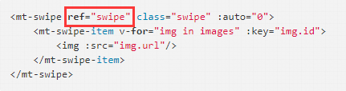
2）手动点击控制轮播
this.$refs.swipe.next() // 转到下一张轮播图
this.$refs.swipe.prev() // 转到前一张轮播图
- 监控当前轮播图激活的索引值
----先在vue每次更新dom的时候将当前激活的索引值保存起来
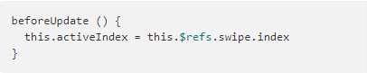
----利用watch方法监控当前swipe的激活索引值就可以进行进行后续的处理了。
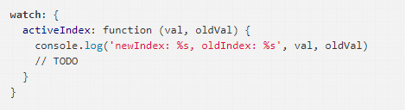
分享mint-ui填坑之路文章:https://segmentfault.com/a/1190000009753447
Mint-ui的swiper组件源码解析：http://blog.csdn.net/u010014658/article/details/73605167

问题描述：picker二级菜单数据不能回到最初默认值）
原因：二级联动picker的change事件会加载两次，因为有两个solt数据源，第一次获取的values数组中values[0]为solt1中的值values[1]为solt2中的值;如图可以看出第二次调用change事件时values才有值
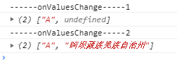
change事件中给solt2赋值后solt2中数值变为已选值，但是solt1中的值变回了默认值而不是预期的页面展示的solt1应该展示的值
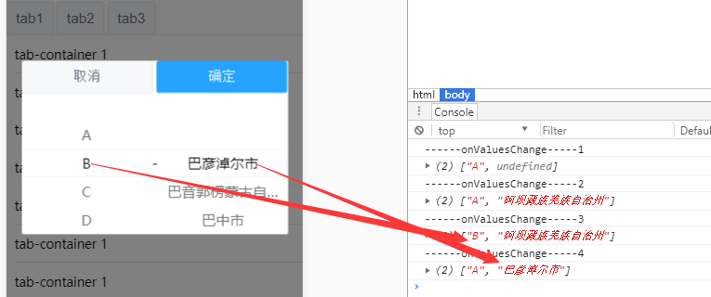
解决：目前的解决方法是通过jQuery获取页面展示的solt1中的值，与最后获取的solt2中的值组合使用
----若有更好的办法希望能够补充

移动端ios升级到11及以上时，手机弹框输入光标出现错位问题
- 问题描述：手机弹框输入光标出现错位，如图所示
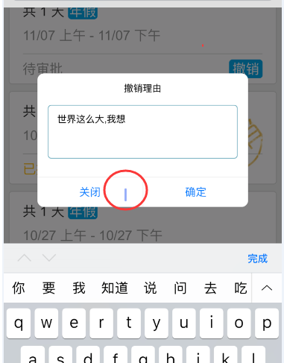
引起原因：弹框的定位采取position：fixed，而ios（safari）对定位属性position：fixed的解析不一致导致。
解决方案：
1）方案一（弹出框出现body设置fixed定位，弹出框关闭body恢复相对定位）
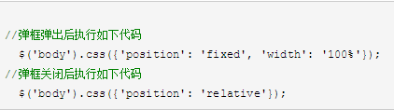
方案一存在的问题：当页面出现滚动条时，弹框弹出后，页面回滚至顶部。在不改变原有弹框代码的情况下，有效地解决光标错位问题，（ios显示输入时看不到光标）但严重影响用户使用，只能忍痛舍去~
2）方案二（蒙层使用fixed定位，弹出框使用绝对定位）
Ps：使用mint-ui的popup弹出层可以直接再pop组件添加class设置绝对定位
参考文章：https://www.cnblogs.com/zml-mary/p/7816495.html

